各位家长好：
今天我们的队长是上周选定的董如曦和吴凯希。
今天我们先快速的听读生字找字卡预热复习一下，然后进行了听写。听写成绩吴凯希队平均分13.5:12.5胜出。特别表扬董润田20/20，胡宇晴20/20，艾莉19/20，王洛伊19/20，朱寒19/20，朱易19/20，石茂勋18/20。其他同学请继续加油！认读词卡环节吴凯队希继续22:20 获胜！同声母组词，董如曦队开始发力，全队上下积极举手，最后以10:7获得胜利，并把总比分追平。所以今天二队打成平手，皆大欢喜！
下周我们的队长是徐惟肖和李睿曦，请两位同学做好准备！
今天我们学习了新课文《蔡伦造纸》的上半部分，我们首先用课文的第一段引出了我想问同学们的问题，例如每天用的纸怎么来的，有没有人思考过？在没有纸的年代人们怎么记录？然后我们带着问题，学习了新课的生字、词汇。随后我们继续朗读课文，知道了纸是谁发明的，讨论了在蔡伦的年代普通人在什么东西上记录文字，以及各种方法的优点和缺点，以及什么原因促成蔡伦想要造纸。至于具体的造纸方法和过程，我们留待下周继续学习。
以下是今天的回家作业：
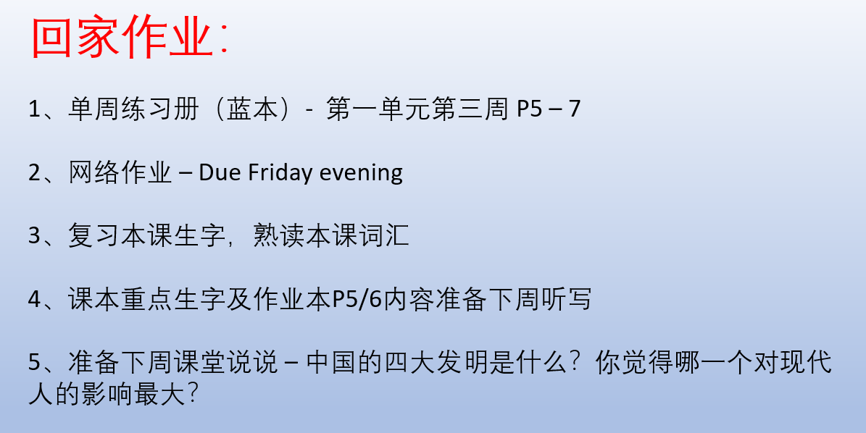

小管家 – 同上一年
本学年马立平网络教室code – NEKG9
本学年Google Classroom code – 2nwph6ya
请家长们帮助学生加入，谢谢您的支持与配合。如有任何问题，请随时在班级群、微信私信或邮件与我联络。

